

- Читайте в номере:
Ура! Каникулы! Стр 2
« Обитаемый остров» сказка-посвящение стр 3
Участники конкура чтецов « Родной край» стр 7
« Мы школьниками стали» стр 8
Цирк ,да не только!» стр 9
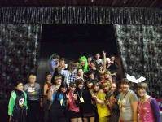
Сказка-посвящение « Обитаемый остров»
Газета МКОУ СОШ р.п.Многовершинный
Николаевского района
Хабаровского края
http://www.mnogoversh.ucoz.ru 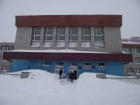
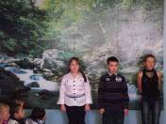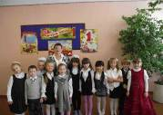
Конкурс чтецов « Мы школьниками стали» праздник
« Родной край расти и процветай!» вступления в первоклассники

Выпуск №1
Ноябрь, 2011г.

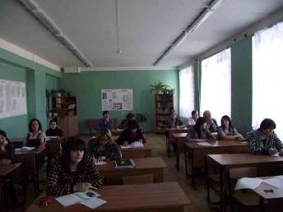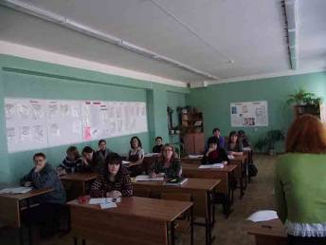

Прошел итоговый педсовет за 1 четверть 2011-2012 учебного года . Были подведены итоги и озвучены результаты обучения .
Порадовали в первой четверти итогами участия в жизни школы многие классы , но в связи с тем, что система наказаний за нарушения устава школы оказалась слишком жёсткой ,решено было на итоговом заседании парламента внести изменения в систему штрафов и не начислять -100 твижиков классам по итогам четверти за нарушения устава ,а систему поощрений оставить в неизменном виде.
Предложение Бояркина Владимира ,ученика 9 б класса поддержали голосованием на заседании Парламента большинством голосов . Также на педагогическом совете школы обсуждался вопрос участия учащихся школы в школьном этапе предметных олимпиад , Большое количество призеров и победителей показывает ,что в нашей школе много эрудированных ребят и они создали для себя неплохой трамплин на старте ,в первой четверти.
Ждем успехов и в учебе и в дальнейшем участии в следующих этапах предметных олимпиад на различных уровнях. Также на совещании учителей были подведены итоги уровня обученности учащихся школы . Гордостью школы являются ребята ,закончившие четверть на отлично : Это ученица 3б класса Головко Валерия, Смолянская Милана ученица 3 а класса , ученица 3а класса Кравцова Анастасия, ученица 5 класса Дмитриева Карина, ученица 8а класса Коренева Валерия, ученица 4а класса Белякова Ксения
Ждём в этих почётных рядах и многих других ребят . Пожелаем всем успехов ,удачи в следующих четвертях учебного года . Дети отправились на каникулы , а у учителей время для подведения итогов и планирования учебно-воспитательного процесса на следующих этапах учебного года.


Посвящение в старшеклассники или «Приключения на обитаемом острове»
Традиционное для нашей школы мероприятие « Посвящение в старшеклассники» прошло в предпоследний день первой четверти 2011-2012 учебного года.
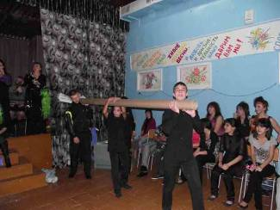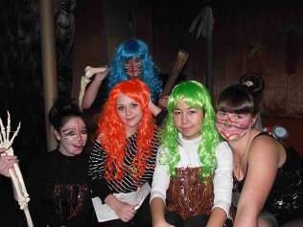
Конкурсная программа вечера Участники событий на обитаемом острове

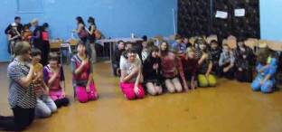

Клятва-посвящение

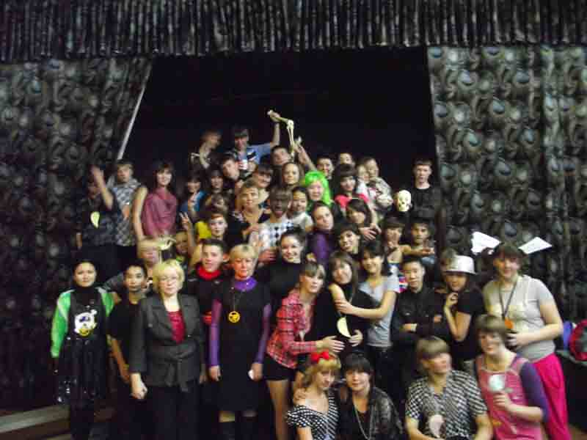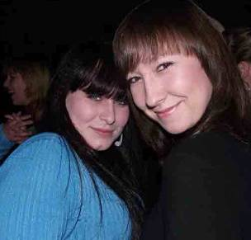
Финальный снимок на память Стоп-кадр «Лица»

Итак, сказка сказывается ….
На обитаемом острове в океане Знаний обитают два племени Макумбаси- тутумба и племя полуночников-вампиров…Так начинаются многие сказки ,но в предпоследний день четверти сказки стали оживать…
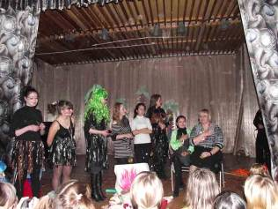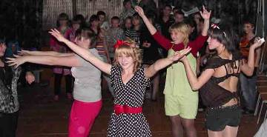

Много странствий и трудностей ожидало невыспавшиеся народы ,которых поднять –подняли ,а разбудить- забыли. И вот девятиклассники –кто в чём был, отправились в далёкое и полное опасностей путешествие …
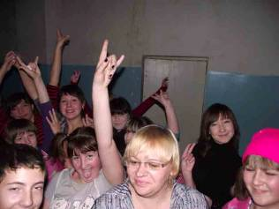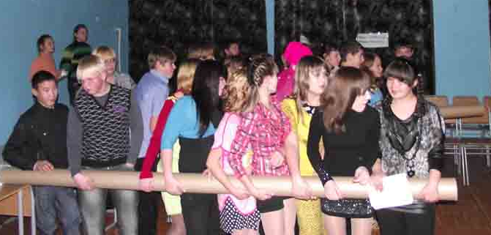
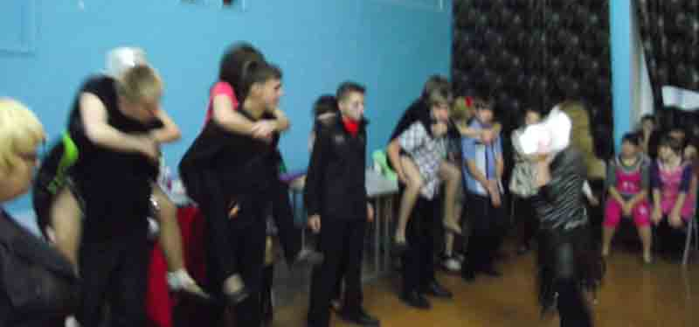

События развиваются стремительно….
Коварной предводительницей племени Макумбаси- тутумба было организовано похищение предводительниц невыспавшихся народов –классных руководительниц 9а и 9б класса – Осиповой Д.А. и Шаповаловой Н.В.
Ни сказки про классную маму, ни пение и танцы Поповой Екатерины не растопили ледяного сердца предводительницы и тогда шаманка племени предсказала судьбу классных руководителей :
Всем вновь прибывшим народам нужно пройти испытания: «Бой подушками на краю пропасти», « Принести жертву» , « Танцы вокруг костра» , «Тараканьи бега» и многие другие испытания для получения защитных тотемов и спасения. Племя полуночников –вампиров активно вступало в схватку с новичками. Но лучи солнца не давали в полной мере насладиться вкусом свежей крови…
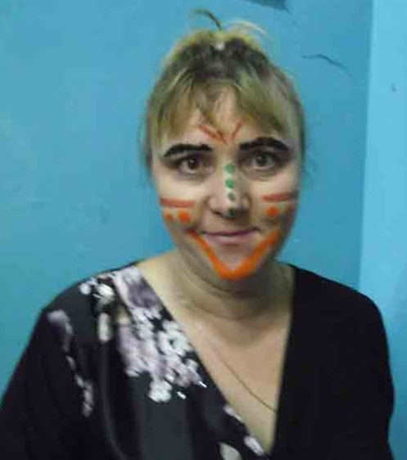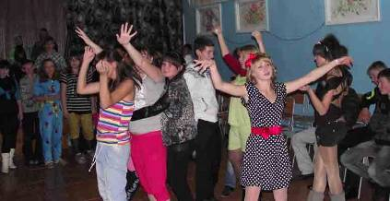
Предводительница- Павлюкова И.А. На острове много «диких обезьян»
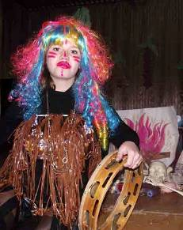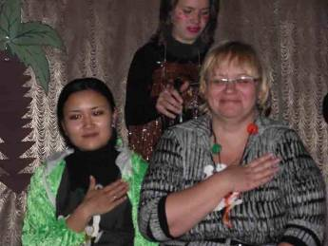
Главная шаманка Маркова Настя Клятва-обещание классных руководителей

Кульминационным моментом стала инсценировка Пиратской истории о любви верности и лучших помощниках человека –жирафах. А какой был шикарный занавес, роль которого блистательно исполнил Иван Соловьев ( кстати, Большой Театр –отдыхает!)
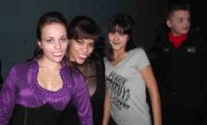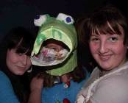
Племя «Вампиров» Разные «зверьки»
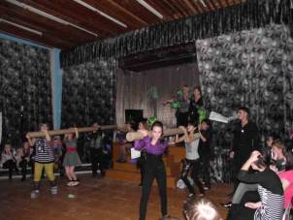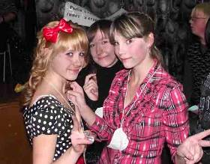
Конкурсы островитян « Посвящённые»
- Вот такими –чумазыми ,но взрослыми становятся темными вечерами на обитаемых островах. Хотелось бы предостеречь всех словами детской песенки: « не ходите дети, в Африку гулять..» Но если нельзя ,а очень хочется, то чуть –чуть можно. И пусть остались чумазыми ребята 9-х классов ,но дух старшеклассника принял их в свои. А значит живы традиции и все интересные начинания в нашей школе. Огромное спасибо хотелось бы сказать ребятам организаторам: Неминущей Анастасии, Шараповой Ольге, Кортевой Алине , Смолину Владиславу Аунс Яне, Марковой Анастасии, Соловьевой Марии, Котляр Вере и многим другим ребятам.

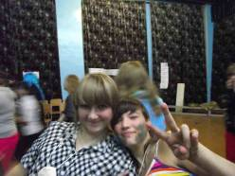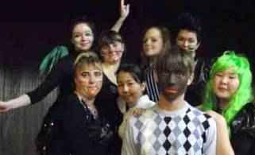
« Прошли испытание!» Племя одиннадцатикласников
Фото на память

«Родной край- расти и процветай!»
К 73-летию образования Хабаровского края в нашей школе прошел конкурс чтецов, в котором приняли участие 35 учащихся нашей школы.
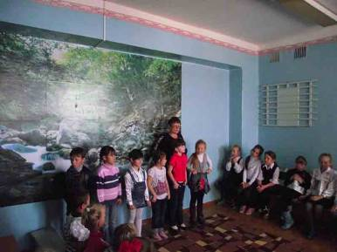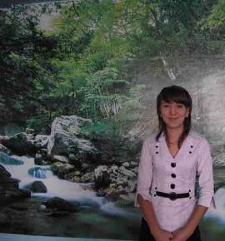
Самые юные участники конкурса Белокрылова Ксения ,ученица 8 а класса
Традиционные мероприятия ,посвященные дню образования Хабаровского края проходят ежегодно во всех школах края . В выступлениях ребят нашей школы прозвучали строки дальневосточных авторов о красоте родной природы, о первопроходцах земли дальневосточной , о своей малой Родине – поселке Многовершинном.
Особенно ярко звучали слова в исполнении ученицы 5 класса Шейко Татьяны, ученицы 4 б класса Глухих Валерии , ученицы 2 а класса Бабич Оксаны, ученица 7а класса Дробенюк Алины и многих других ребят . По итогам конкурса участники награждены грамотами и свидетельствами участника .
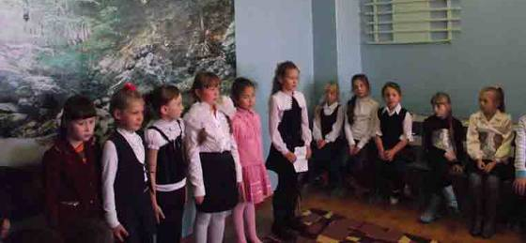
Выступают второклассники
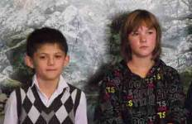
Обидов Парвиз и Беспалова Юлия ученики 6 б класса завершают конкурс
«Мы школьниками стали»
В первой четверти каждого учебного года, так уж заведено в нашей школе проходят праздники –посвящения не только в старшеклассники, но и в первоклассники.
В этом году первоклассники учатся по новым государственным стандартам , но школьная жизнь для них начинается с азов . Они учатся читать ,писать ,считать, слушать и быть настоящими учениками.
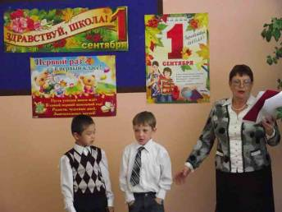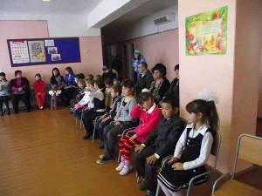
«Робкие первоклассники» «В зрительном зале»

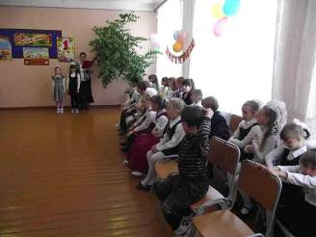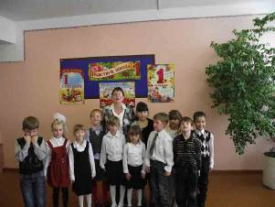
«Научились слушать» «Уставшие, но довольные»

А для исполнения этой мечты нужно тоже включиться в школьную жизнь через посвящение. Много стихов, песен игр было организовано для ребят и они успешно справились со всеми заданиями, а значит звание « первоклассник» будут носить с гордостью и радовать своих родителей и учителей : Чинцовой Л.А. и Байдаровой С.С.

«Цирк, да не только …»
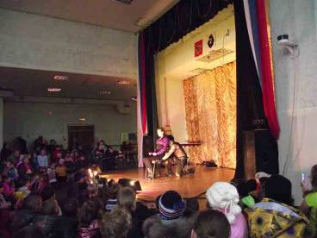

Начались долгожданные каникулы . Тяжело после летнего отдыха втягиваться в учебу и поэтому все с нетерпением считают дни. И вот наконец, прозвенел последний звонок с последнего урока. Столько времени для отдыха, игр ,прогулок! Одним словом каникулы! А тут еще новость- цирк приезжает! Сколько зрителей собрал зал ДК р.п. Многовершинный на красочное шоу с клоунами и экзотическими животными. Да что артисты из Московского цирка! Мы вырастили своих артистов!
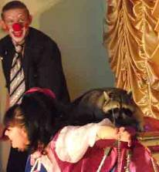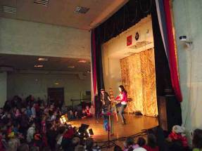

С каким азартом Павлюкова Юлия, Малухина Анастасия , Дробенюк Алина, Старчикова Виолетта профессионально выступали с номерами и репризами : крутили обручи, ассистировали клоунам , изображали комические ситуации. Гром оваций сорвали выступления артистов силового жанра , дрессировщиков носух и енотов , клоунов и трюкачей. Спасибо всем –профессиональным и не очень артистам за выступления!!! Ждем новых встреч!

Главный редактор : Тимофеева М.А.
Почтовый адрес МКОУ СОШ р.п. Многовершинный: 682449, Хабаровский край,
Николаевский район, р.п. Многовершинный ,улица Черкашина,д.37,
Электронный адрес:http://www.mnogoversh.ucoz.ru

